Государственное бюджетное профессиональное образовательное учреждение

«Нижегородский радиотехнический колледж»

МДК 11.01 Технология разработки и защиты баз данных.

ОТЧЁТ

по практической работе.

Тема «**Резервное копирование**»

Выполнил: Проверил: обучающийся группы 2ИСиП-19-1 Преподаватель Мамонов Антон Гутянская Е.М.

Нижний Новгород

Задание 1. Создайте базу данных и таблицу в ней с несколькими строками.

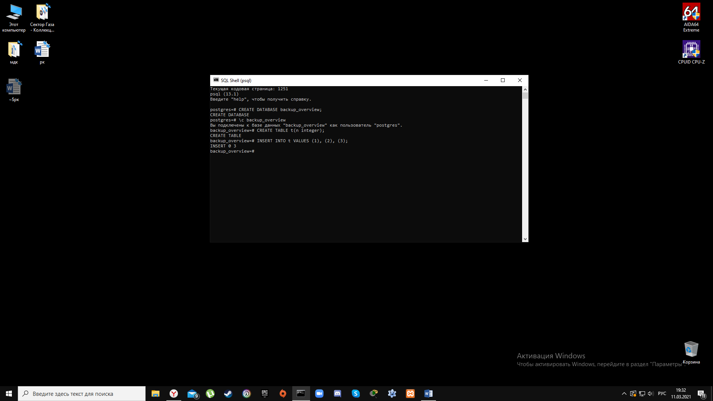

Задание 2. Сделайте логическую копию базы данных с помощью утилиты pg_dump.

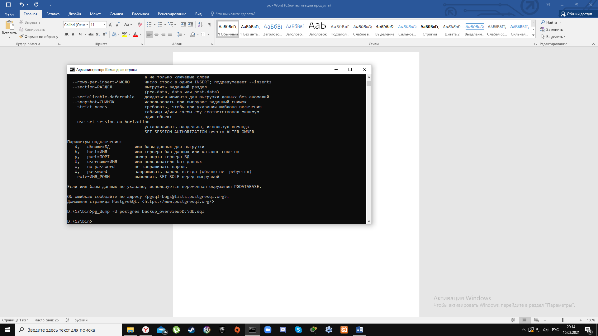

Задание 3. Удалите базу данных и восстановите ее из сделанной копии.

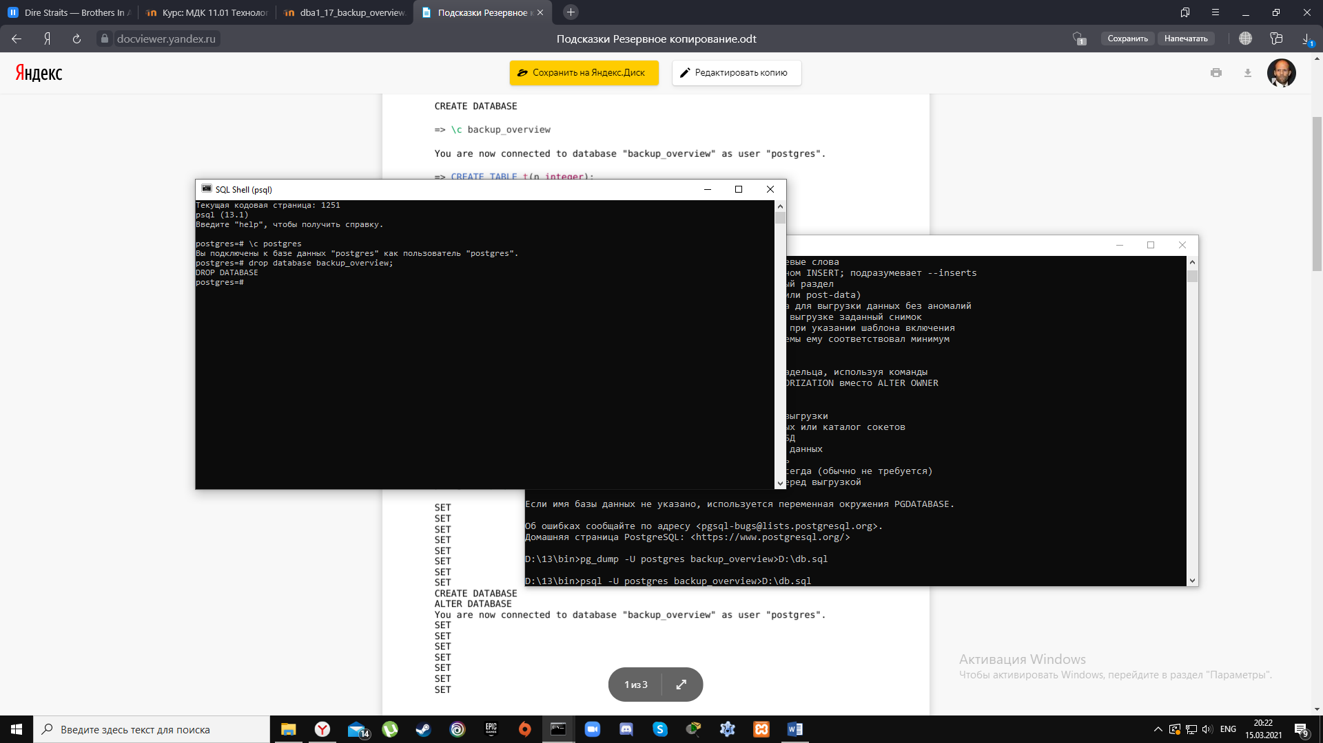

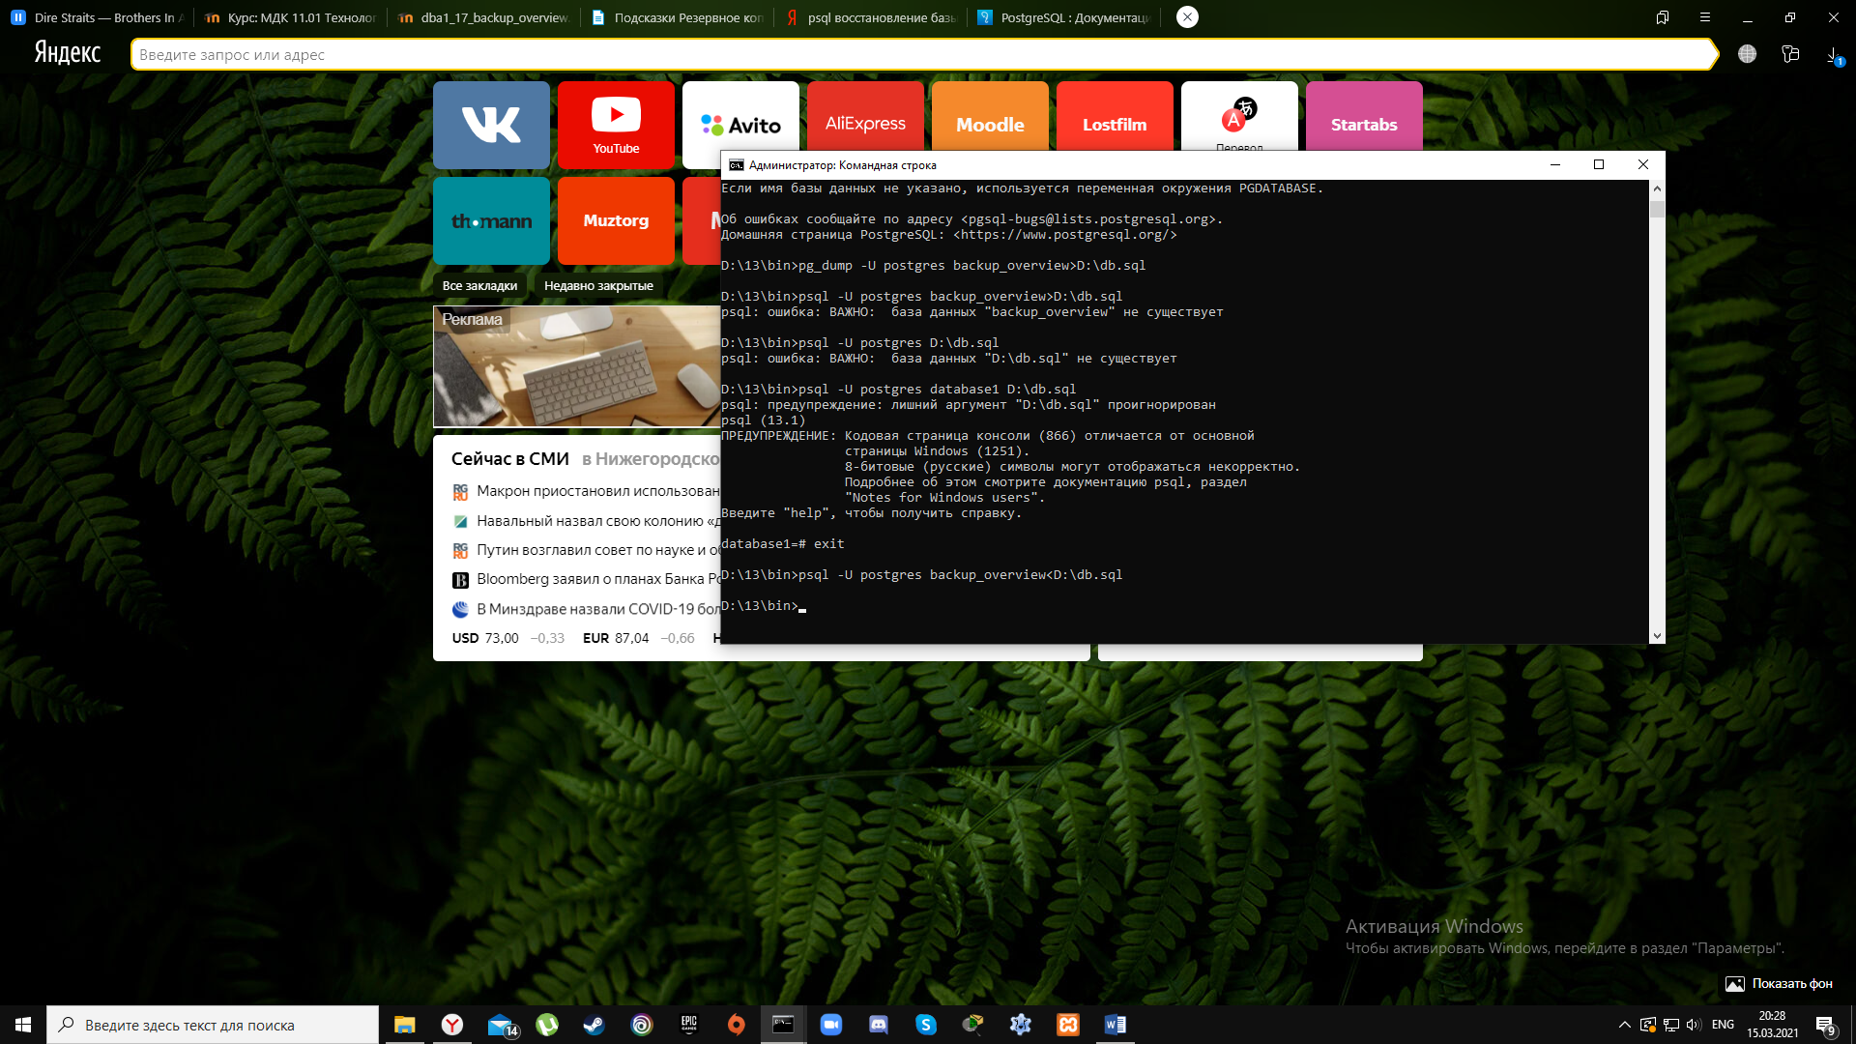

Задание 4. Сделайте автономную физическую резервную копию кластера с помощью утилиты pg_basebackup.

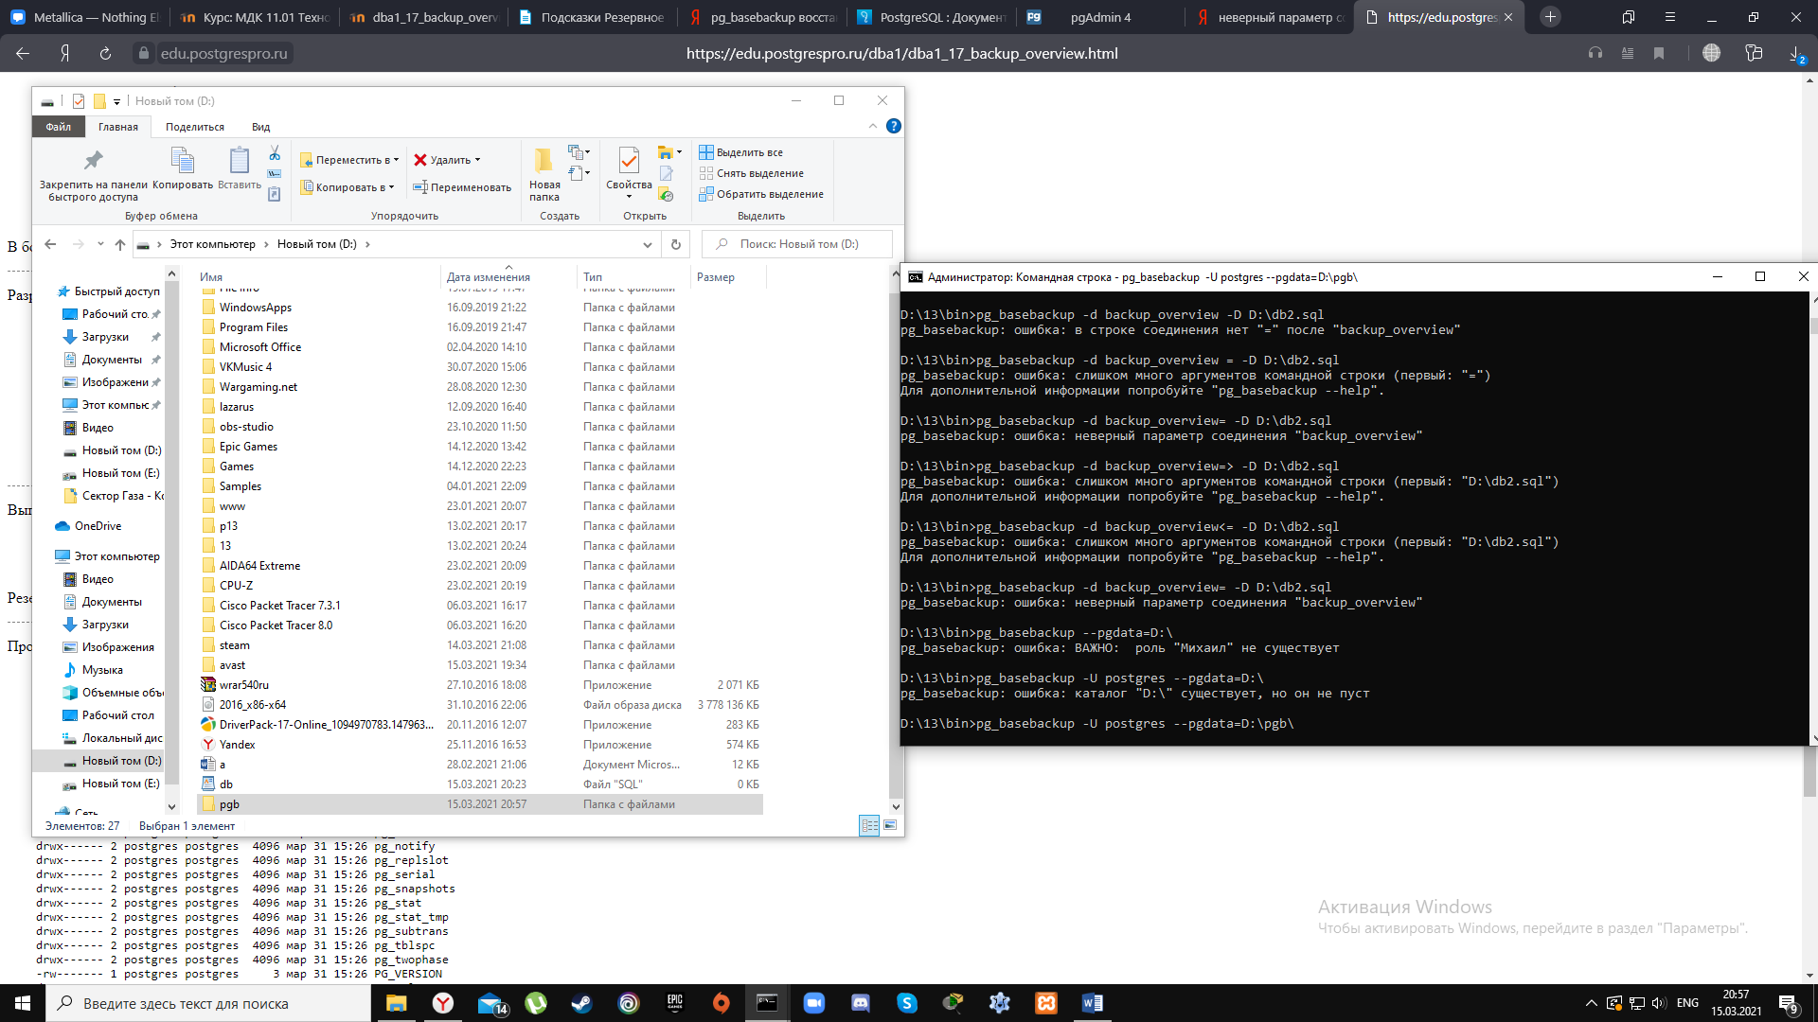

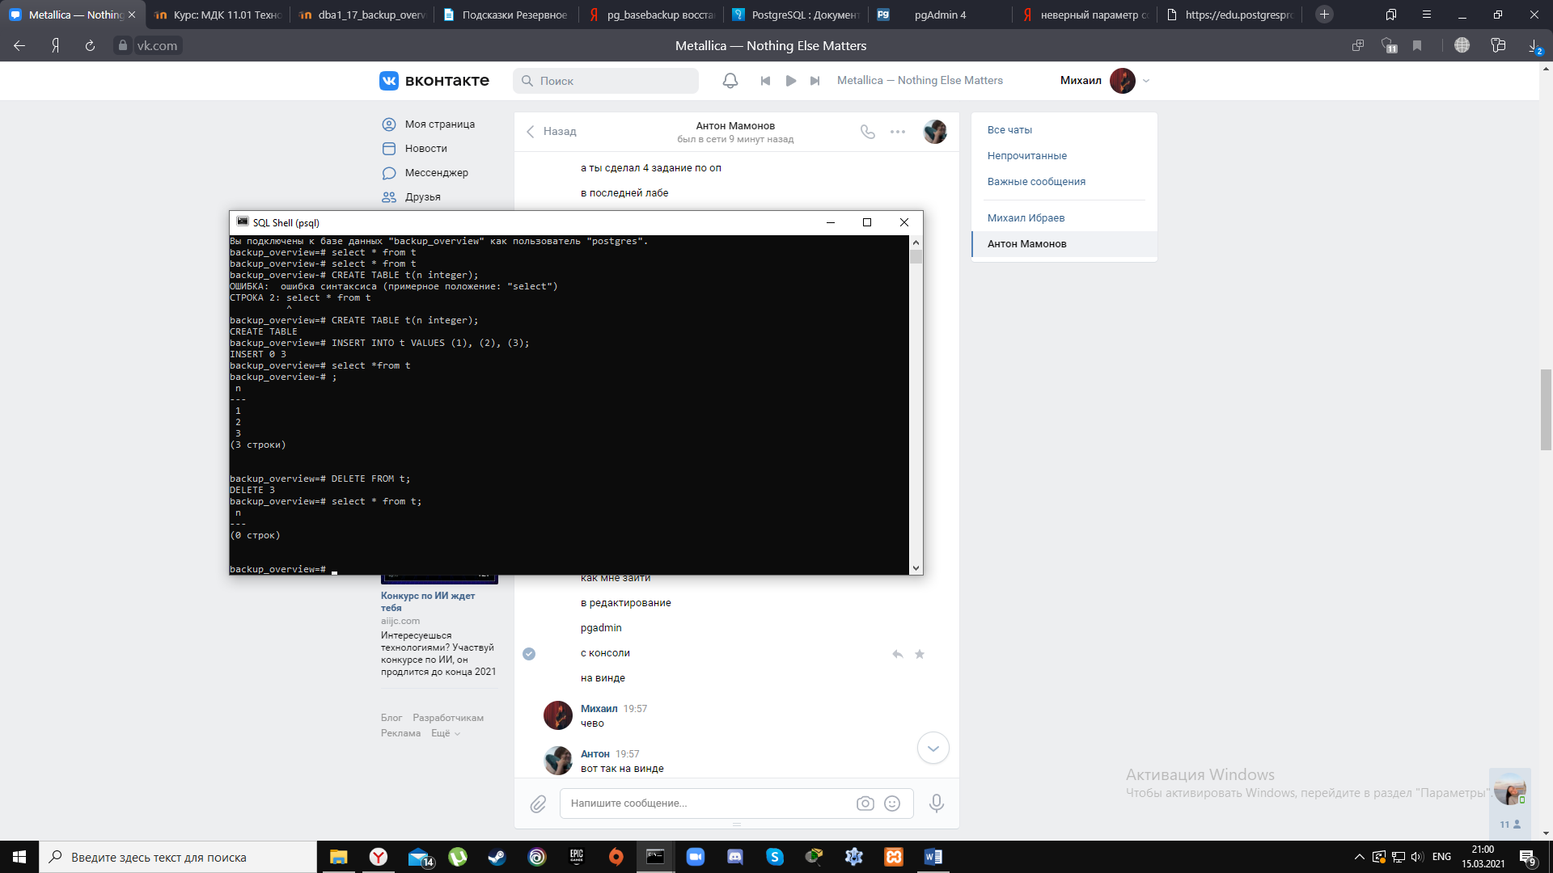Задание 5. Измените таблицу.

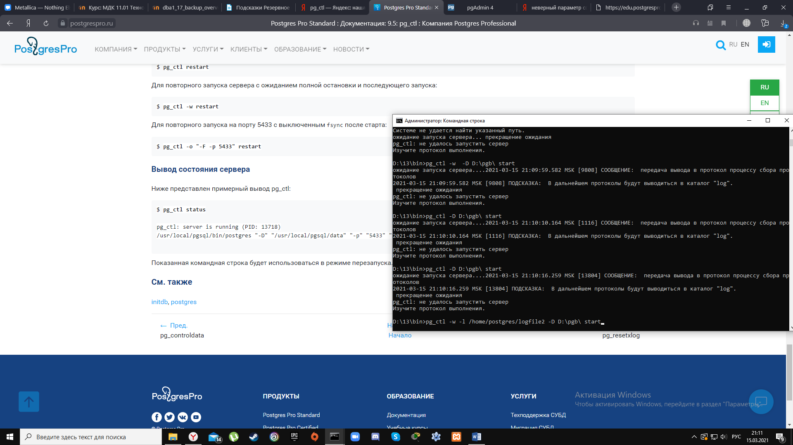Задание 6. Восстановите новый кластер из сделанной резервной копии и проверьте, что база данных не содержит более поздних изменений.

